Windows10虚拟键盘小工具
作者：王帅
职务：华北区 技术工程师
邮箱：shuai.wang@beckhoff.com.cn
日期：2021-05-31
摘 要：
随着PC软硬件的技术迭代，越来越多的控制器已经不支持Windows7操作系统，有些新出的高性能控制器只支持Windows10操作系统。但是Win10操作系统在操作上和Win7有些差异，可能会对操作带来不便。客户反映Win10虚拟键盘功能使用很不方便。Win7虚拟键盘按钮可以设置为悬浮或者隐藏在桌面侧边，可以比较方便的打开虚拟键盘。Win10系统修改了这一功能，打开虚拟键盘的按钮被设置在任务栏，在一些场景下使用很不方便。为此我们做了一个小工具，可以实现类似Windows7的虚拟键盘功能
附 件：
序 号 | 文件名 | 备注
1 | Keyboard 1.0.0.5.exe

历史版本：

免责声明：
我们已对本文档描述的内容做测试。但是差错在所难免，无法保证绝对正确并完全满足您的使用需求。本文档的内容可能随时更新，如有改动，恕不事先通知，也欢迎您提出改进建议。

参考信息：

- 把Keyboard.exe拷贝到控制器任一路径下，
- 创建Keyboard.exe快捷方式，并将快捷方式复制到：C:\ProgramData\Microsoft\Windows\Start Menu\Programs\StartUp路径下，重启控制器
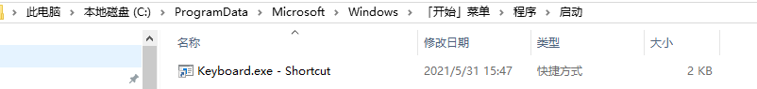
注：执行以上两步操作时，保证EWF处于disable状态下操作。
- 每次开机桌面侧边会出现这个小工具的图标，这个图标可以拖动到屏幕任意位置，拖动到屏幕左右两侧时会自动隐藏缩小，拖拽在屏幕中间时显示为一个完整的图标，点击这个图标即可打开虚拟键盘，图标会置于所有应用的顶层，任何页面随时可以点击使用，不使用键盘时关闭键盘或最小化键盘即可。
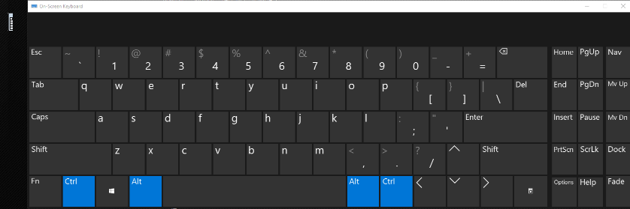

上海（ 中国区总部）
中国上海市静安区汶水路 299 弄 9号（市北智汇园）
电话: 021-66312666

北京分公司
北京市西城区新街口北大街 3 号新街高和大厦 407 室
电话: 010-82200036 邮箱: beijing@beckhoff.com.cn

广州分公司
广州市天河区珠江新城珠江东路16号高德置地G2603 室
电话: 020-38010300/1/2 邮箱: guangzhou@beckhoff.com.cn

成都分公司
成都市锦江区东御街18号 百扬大厦2305 房
电话: 028-86202581 邮箱: chengdu@beckhoff.com.cn

请用微信扫描二维码  通过公众号与技术支持交流 | 倍福官方网站：  https://www.beckhoff.com.cn  在线帮助系统：  https://infosys.beckhoff.com/index_en.htm
倍福虚拟学院：
https://tr.beckhoff.com.cn/

招贤纳士：job@beckhoff.com.cn
技术支持：support@beckhoff.com.cn
产品维修：service@beckhoff.com.cn
方案咨询：sales@beckhoff.com.cn

